Задание 6. Цветы
1. Двойным щелчком мыши на инструменте «Карандаш» вызовите диалоговое окно настоек инструмента. Затем нарисуйте окружность (она не должна быть идеальной), чтобы замкнуть контур удерживайте Shift. Поверх первой окружности нарисуйте вторую, меньшего радиуса.
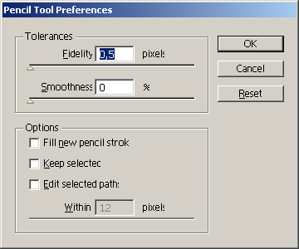

2. Инструментом «Выделение» выделите обе окружности.
3. Двойным щелчком мыши на инструменте «Масштаб» вызовите диалоговое окно настоек инструмента. Задайте параметры масштабирования и нажмите Copy, чтобы нарисовать окружность меньшего диаметра. Не снимая выделения слегка поверните копию окружностей с помощью инструмента «Поворот».
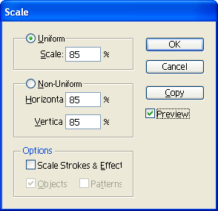

4. Повторяйте процесс копирования, пока не получите контур цветка. Центр цветка нарисуйте инструментом «Карандаш».
5. Инструментом «Выделение» выделите все окружности и сгруппируйте Object ⇒ Group.
6. Снимите выделение Select ⇒ Deselect .
7. Создайте образец градиентной заливки. Откройте палитру Swatches Window ⇒ Swatches (Окно ⇒ Образцы) и выберите Show Gradient Swatches (Показать образцы). С помощью палитр Color и Gradient отредактируйте цветную градиентную заливку. Перетащите значок нового градиента в палитру Swatches.
8. Выделите цветок, задайте заливку новым градиентом и уберите контур.
9. Скопируйте полученный цветок и примените к копиям эффекты:
– Effect ⇒ Distort & Transform ⇒ Roughen;
– Effect ⇒ Distort & Transform ⇒ Pucker & Bloat.

